Exercício 1 ANI

Parte 1:

1. Rafael José - 22202078 - **Realizador deste trabalho**

Rodrigo Gomes - 22201252

Daniela Dantas – 22202104

Foram jogadas 2 partidas na aula de 27 de Setembro.

1. Na primeira partida do FPS a arena foi formada através de uma folha de papel dividida em retângulos de forma a ser possível haver movimentos iguais aos possíveis ser feitos com hexágonos, com 54 células e com um limite de 10 rondas para determinar um vencedor. 3 *spawnpoints*, 1 por cada jogador, em 3 células diferentes e distantes uns dos outros, simbolizados com uma bola preenchida, onde foram colocados os jogadores, numerados, feitos em papel dobrado com o seu número escrito em cima.

Foram colocados também 4 obstáculos mais ou menos no centro da arena, marcados por um X.

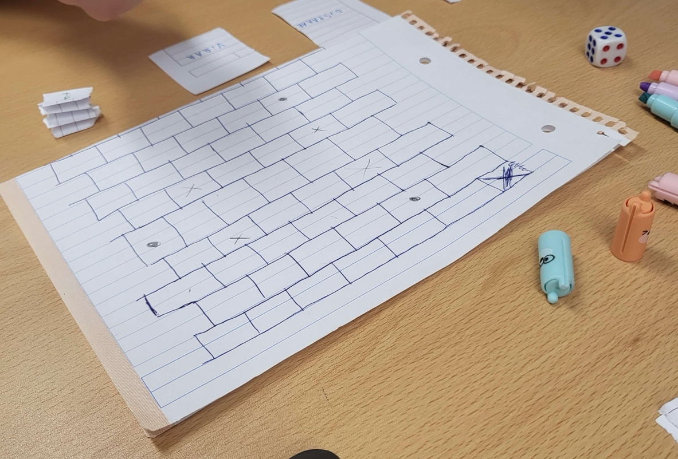

1. Na primeira ronda: reparámos que os limites da arena estavam muito pequenos e decidimos aumentar de 54 para 114 células. Mudámos consequentemente os obstáculos e os *spawnpoints de lugar.* Numerámos os *spawnpoints* de *SP 1* a *SP 6* para que fosse possível atribuir o número de *spawn* através do lançamento do dado, inclusivamente no início do jogo, e substituímos os obstáculos de Xs por tampas de marcadores.

Na segunda ronda: Mudámos um dos *spawnpoints*, pois este colidia com um obstáculo logo no primeiro movimento, num movimento acima de 2 HEX, sem virar.

Na terceira ronda: Colocámos uma regra na qual quando um jogador morre terá de esperar uma ronda até poder voltar ao jogo. Não podendo ser logo morto assim que reviver, para evitar o *spawn kill*.

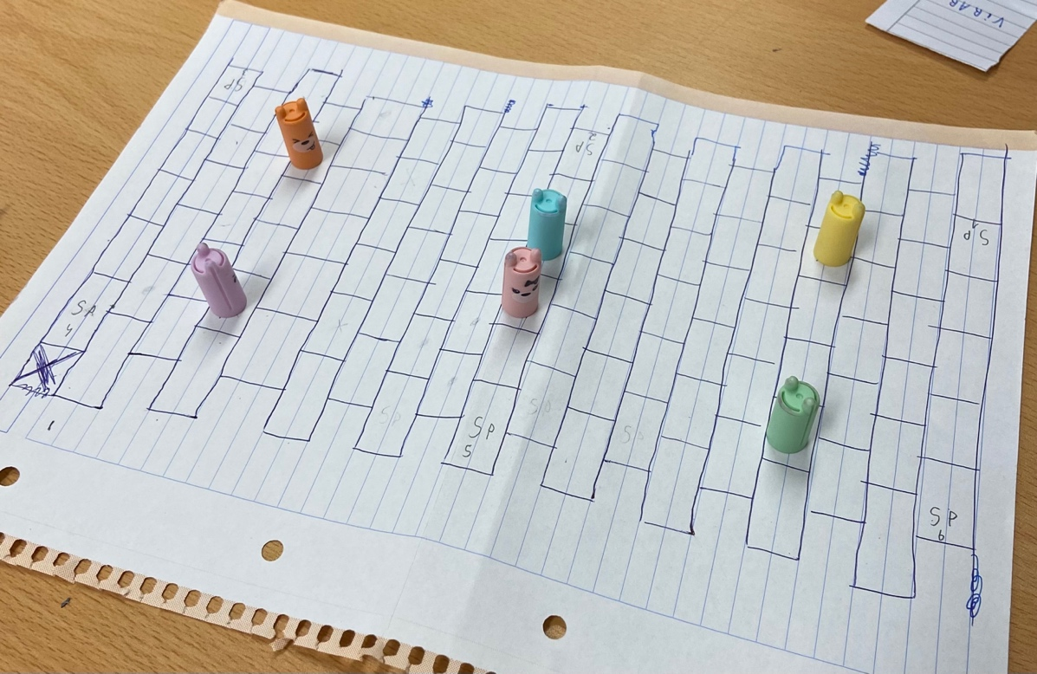

1. A grande diferença entre este FPS de tabuleiro e um FPS digitail é maioritariamente ser necessário planear as 3 ações sem saber o movimento de adversário e ter de usar essas 3 ações por uma certa ordem, pois num FPS digital o objetivo é avançar, virar e disparar o mais rápido, ou ser mais ágil, do que o teu adversário, e até conseguimos fazer todas essas 3 ações logo de uma vez num FPS digital. Mesmo este FPS usando turnos simultâneos por vezes acabamos por nos movimentar em uma direção oposta à do nosso adversário, não fazendo sentido depois disparar, ou simplesmente andar mais um pouco, dificultando acertar o adversário ou a nos meter em posição para o acertar, enquanto em jogos de FPS digital usamos também “turnos simultâneos”, mas podemos decidir no momento aquilo que vamos fazer e qual a melhor decisão para ser tomada naquele instante.

Parte 2:

1. A ideia inicial da modificação é tornar este FPS, inicialmente com limites de arena, num FPS sem limites de arena, ou seja, cada movimento que ocorrer na borda do mapa faz “teleportar” o jogador para o outro lado da arena, mantendo o movimento que ele está a fazer, isto para dar mais hipóteses de movimento possíveis e mais estratégia para o jogo.

Outra mecânica será o barril explosivo, onde o jogador se disparar contra ele o barril irá explodir 1 célula em todo o seu redor incluindo a própria célula, dando assim uma *kill* se o jogador que disparou, contra o barril, tenha conseguido explodir algum outro jogador. Se o jogador se explodir a si próprio perderá um ponto na pontuação. Dando esta mecânica mais espaço para executar uma estratégia de onde e quando disparar.

Devido a ser possível mais tipos de movimentos houve também uma alteração no tamanho da arena, sendo o tamanho original de 114 células e passou a ser 50 células, com isto foi também alterado a posição dos *spawnpoints,* mantendo a ideia original de 6 *spawnpoints,* atribuído aleatoriamente pelo número que sair no dado. Os obstáculos iniciais também mudaram de lugar e passaram a ser barris explosivos, os quais o jogador pode passar “por cima” para evitar movimentos limitados.

Foi também implementada uma regra onde não se pode usar a carta de disparar na primeira ronda, a não ser que seja jogada como terceira carta, para evitar o s*pawn kill.*

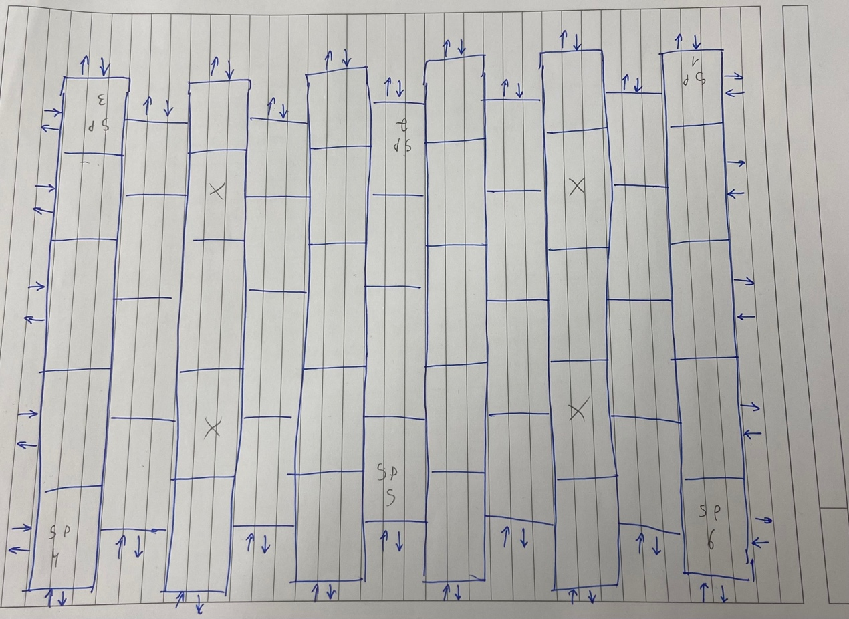

1. Com estas alterações, o meu colega presente na aula, esperou que com as modificações o jogo acabasse por ter uma maior pontuação (número maior de *kills* numa partida) devido aos barris explosivos e ao número menos limitado de movimentos.

Aquilo que o meu colega esperava foi o que realmente aconteceu, houve mais pontuação em relação ao jogo original, havendo uma diferença notória de mais de uma *kill* em cada duas rondas em média.

1. Após a primeira ronda foi estabelecido que o tiro não se pode “teleportar”, diferentemente ao jogador, respeitando os limites da arena.

Houve também uma alteração na forma do barril para ficar mais claro e visível na arena de jogo. E onde também foi implementado uma regra de que o barril, após a sua explosão, só poderá voltar a ser ativado após uma ronda sem interação com ele.

Uma das novas implementações possíveis dentro desta versão do jogo seria haver um item, um escudo, que protegeria o jogador de uma e só uma explosão, menos se estivesse na mesma célula que o barril, este item iria sendo colocado em jogo de x em x rondas num lugar da arena.

